Struct StdLinkList

{

Student std;

StdLinklist * next;

}

|  |  |
| --- | --- |
| Student Manger Class | Student Class |
| Member variable | Member variable |
| StdLinkList* stdHead | number ,kor, eng , math ,total, average |
| StdLinkList* stdTail |  |
| int stdCount |  |
| Member Method | Member Method |
| INPUT, PRINT, SEARCH,CREATEDATA | CreteStd // 학생의 자료를 생성하는 함수 |
| FILESAVE, FILELOAD | PrintAll // 학생의 정보를 출력 |
| DELETE | GetVariable //학생의 자료를 가져오는 함수들 |
|  | SetVariable//학생의 정보를 넣어주는 함수 |

2개의 클래스와 1개의 구조체로 이루어져있다.

StudentMgr클래스는 Student클래스를 포함하고있고

포함된 자료를 링크드리스트로 생성한후 그에 따른 자료를 getVarible 함수와 Set Variable함수를 이용하여 사용할수있다.

main함수의 실행화면은 이렇게 구성되어있으며

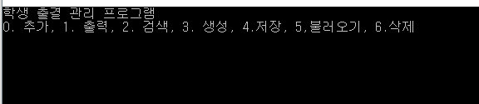

각각 목록에 맞는 번호를 입력한후 그에맞게 실행하면된다.

검색과 삭제는 학생번호를 이용하여 관리할수 있으며 자료를 저장하거나 불러올떄는 텍스트 파일을 이용하게된다.